（A9N7）顾客特殊要求
更新项目序号 | 更新项目名称 | 更新时间 | 客户协议编号
共用部分 | 2.阻焊  3.外形  4.标记 | 20210106 | 泰斗PCB进料检验规范陈文涛2020-12-23661510民品顾客质量要求评审表
共用1 | 板边半孔 | 20190312 | A9N720190309
CAM1 | F | 20180922 | A9N720180919
备注：更新的内容以蓝色字体显示。
共用部分：
1.板边半孔板
①制板说明中无要求时，沉金金厚对于IPC II级标准按0.05-0.15微米，沉金金厚对于IPC III级标准按0.075-0.15微米，镍厚按3-8微米，
②铜面上阻焊厚度按25+/-5微米控制
③CAM在板镀工序备注：半孔孔粗≤20微米，打切片监控孔粗质量
终检工序备注：顾客不接受金属化半孔处毛刺披锋倒卷和半孔铣破的问题。
④过孔处理：
IPC II级标准时，按阻焊塞孔；IPC III级标准时，按树脂塞孔，无法满足塞孔时，需要与顾客EQ确认
⑤打叉板：
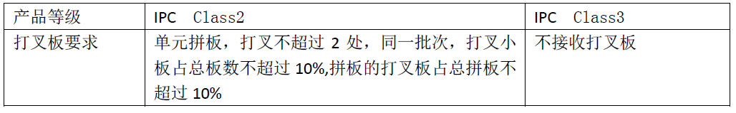
2.阻焊
①不允许阻焊入插件孔
3.外形
①铣外形公差+/-0.1mm
②翘曲度：
IPC二级标准时，翘曲度最大0.75%，IPC三级标准时，翘曲度最大0.5%
扭曲计算公式：（扭曲高度/1*对角线）*100% 此备注在功能检查
a.理论翘曲≤0.1%的板可以直接制作
b.理论翘曲＞0.1%的板，按软件建议值与客户建议翘曲（由预审计算确认处理）
4.标记
①默认周期格式为YYWW,若客户要求非此格式需要与客户EQ确认。

预审部分：

.
CAM部分：
1.增加“F”
在周期旁边增加字母“F”
